**ERLEBEN SIE EIN ABENTEUER IN FLOREANA, ESPAÑOLA UND SAN CRISTÓBAL**

**5 TAGE / 4 NÄCHTE**

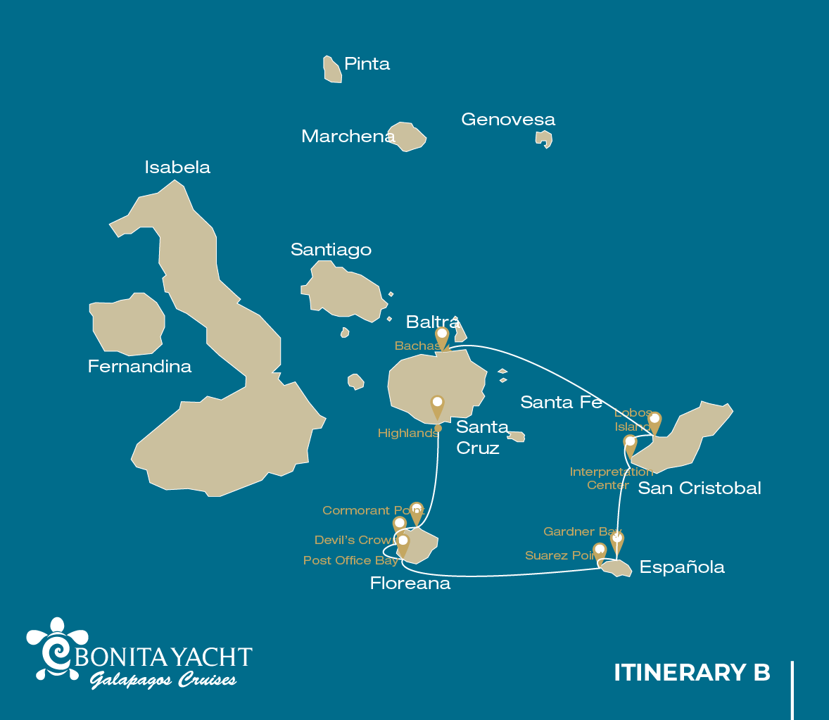

|  |  |  |  |  |  |  |  |
| --- | --- | --- | --- | --- | --- | --- | --- |
|  | | | **Wandern** | **Schnorcheln** | **Panga Ride** | **Radschaufel** | **Kajak** |
| SAMSTAG | AM | Santa Cruz Insel : Baltra - Flughafen (Ankunft) |  |  |  |  |  |
|  | PM | Santa Cruz Insel : Hochlandgebiete | * |  |  |  |  |
| SONNTAG | AM | Floreana Insel : Cormorant Point / Devil's Crown | * | * | * | * | * |
|  | PM | Floreana Insel : Post Office Bay | * | * |  |  |  |
| MONTAG | AM | Española Insel : Suarez Point | * |  |  |  |  |
|  | PM | Española Insel : Gardner Bay / Osborn Islet | * | * |  | * | * |
| DIENSTAG | AM | San Cristobal Insel : Interpretation Center / Kicker Rock | * |  |  |  |  |
|  | PM | San Cristobal Insel : Lobos Insel | * |  |  |  |  |
| MITTWOCH | AM | Santa Cruz Insel : Bachas Strand | * |  |  |  |  |
|  | PM | Santa Cruz Insel : Baltra - Flughafen (Rückgabe) |  |  |  |  |  |

TAG 1

AM: ANKUNFT AM FLUGHAFEN VON BALTRA

Abflug zu den Galapagos-Inseln, Ankunft am Flughafen Baltra, wo unser Naturführer des Nationalparks auf Sie wartet.

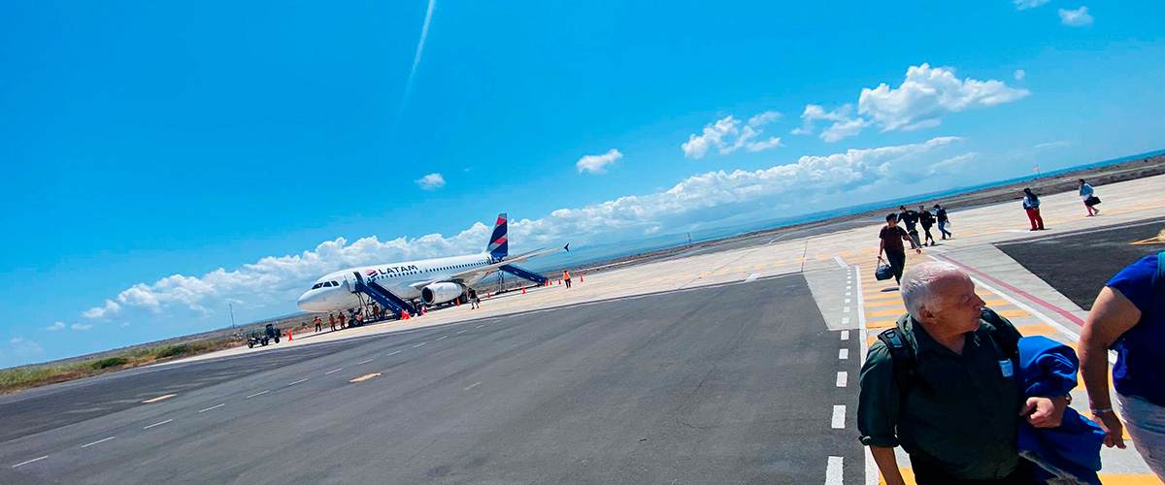

|  |  |
| --- | --- |
| **Weg:** |  |
| **Niveau**: | 1 |
| **Aktivitäten:** | - |

PM: HIGHLANDS

Wenn Sie diesen Besuch entweder von Baltra oder von Puerto Ayora aus unternehmen, bringt Sie ein Bus ins Hochland und hält unterwegs an einem der Reservate, um die üppigen Hochlandwälder zu besuchen, wo Sie nach Galapagos-Riesenschildkröten in ihrer natürlichen Umgebung Ausschau halten. Dies ist der beste Ort auf den Galapagosinseln, um diese sanften Riesen (mit einem Gewicht von über 300 kg/600 Pfund!) beim lässigen Grasen und Ausruhen in Süßwasserteichen zu beobachten. Hier ist auch eine große Vielfalt an Vögeln beheimatet, die im Flachland selten zu finden sind, darunter Finken (Baum-, Specht- und Pflanzenfinken), Fliegenschnäpper und mehrere Arten von Wasservögeln.

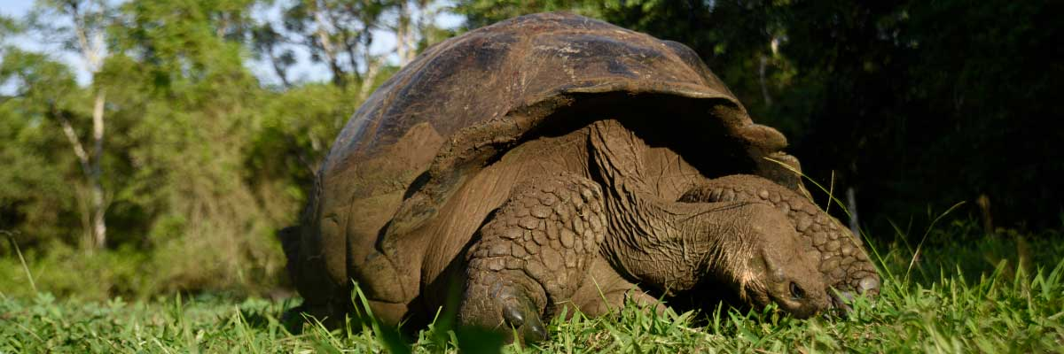

|  |  |
| --- | --- |
| **Mahlzeit**: | -/M/A |
| **Weg:** | 1 - 1,5 km / 0,6 – 0,9 mi |
| **Unterkunft**: | M/Y Bonita |
| **Niveau**: | 1 |
| **Aktivitäten:** | WANDERN |

TAG 2

AM: CORMORANT POINT / DEVIL’S CROWN

Punta Cormorant liegt im Norden von Floreana und ist bekannt für seine große Küstenlagune mit Amerikanischen Flamingos, Weißwangen-Pfeifenten, Schwarzhalssäbelschnäblern und anderen Küstenvögeln. Dort befindet sich ein schöner weißer Sandstrand, der ein wichtiger Nistplatz für Grüne Meeresschildkröten ist, wo wir auch Rochen und Riffhaie sehen können. In den letzten Jahren hat eine kleine Gruppe von Blaufußtölpeln begonnen, direkt am Weg zu brüten. Dies ist auch ein großartiger Wandertag, um endemische Pflanzen zu betrachten.

Schnorchelerlebnis: Es wird am Devil’s Crown durchgeführt, einem stark erodierten kleinen Vulkan direkt neben der Insel Floreana. Dies wird von vielen als einer der besten Schnorchelplätze im gesamten Archipel betrachtet, da die Strömung Plankton durch die Krone lenkt und riesige Schwärme von Schnappern, Kreolenfischen, Papageifischen, Kaiserfischen, Riffhaien, Meeresschildkröten, Rochen und eine phänomenale Menge an Meereslebewesen anzieht.

**Höhepunkte:**  Amerikanischer Flamingo, Blaufußtölpel, Fregattvögel, Tropikvögel, Galapagos-Sturmtaucher, Seelöwen, Nistplatz für Meeresschildkröten, Finken, Küstenvögel, Korallensandstrand.

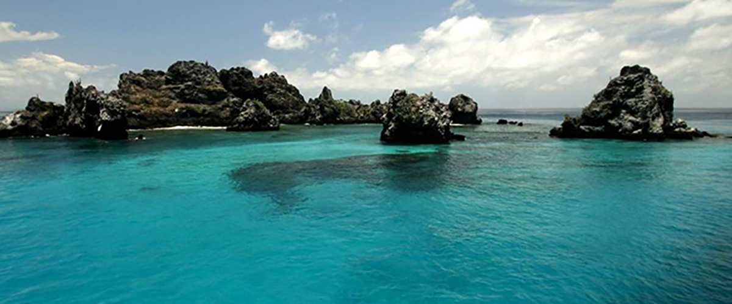

|  |  |
| --- | --- |
| **Weg:** | 1,6 km / 1 mi |
| **Niveau**: | 1 |
| **Aktivitäten:** | WANDERN,SCHNORCHELN,PANGA-FAHRT,PADDELBOARD,KAJAK |

PM: POST OFFICE BAY

Floreana ist berühmt für die Geschichten deutscher Siedler und der Baroness aus den späten 1920er und 30er Jahren. Morde, Verschwinden und andere ungelöste Rätsel sind die Zutaten dieser faszinierenden Geschichte. Die Post Office Bay wurde oft von Walfängern genutzt, um ihre Schiffe zu ankern und ins Hochland zu gehen, um Frischwasser und Schildkröten zu holen. Die meisten Boote, die die Galapagosinseln besuchten, mussten früher oder später an diesen Ort kommen, daher wurde vor mehr als 200 Jahren ein Mailsystem eingerichtet: Ein Fass in der Nähe des Strandes wurde zum Weg, um Nachrichten an andere Schiffe und auch an die Außenwelt zu hinterlassen. Dieses Mailsystem wird immer noch genutzt und ermöglicht es Ihnen, Postkarten von den Galapagosinseln in die Außenwelt zu schicken. Neben einem kleinen schönen Strand und einem Lavatunnel ist die Gegend ideal für Bootstouren, um nach Seelöwen, Grünen Meeresschildkröten, Küstenvögeln, kleinen Haien und mit etwas Glück auch nach Galapagos-Pinguinen zu suchen.

Schnorchelerlebnis: Es gibt großartiges Schnorcheln vom Strand aus, da Sie viele Meeresschildkröten, Rochen, eine große Vielfalt an Fischen und, wenn Sie wirklich Glück haben, Galapagos-Pinguine sehen können.

**Höhepunkte:** Seelöwen, Meeresschildkröten, Finken, Watvögel, Meeresechsen, Pinguine.

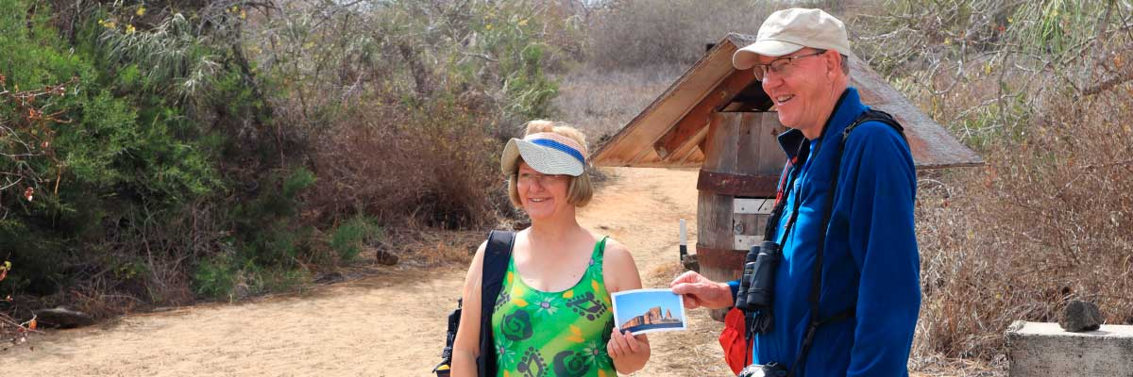

|  |  |
| --- | --- |
| **Mahlzeit**: | F/M/A |
| **Weg:** | 0,7 km / 0,4 mi |
| **Unterkunft**: | M/Y Bonita |
| **Niveau**: | 1 |
| **Aktivitäten:** | WANDERN,SCHNORCHELN |

TAG 3

AM: SUAREZ POINT

Dieser felsige Weg ist einer der schönsten Naturwanderungen, die Sie auf den Galapagos-Inseln unternehmen können. Von dem Moment an, in dem Sie die Insel betreten, und den gesamten Weg entlang ist die Menge und Vielfalt der Fauna wirklich erstaunlich. Seelöwen und Meerechsen werden die ersten sein, die uns begrüßen, gefolgt von großen Kolonien von Seevögeln, darunter Nazca- und Blaufußtölpel, Möwen und Tropikvögel. Am Ende des Weges besuchen wir eine Kolonie von Wellenalbatrosen (April bis Januar), dem größten Vogel der Inseln und einem der interessantesten wegen seines kraftvollen Fluges und seiner aufwändigen Balzbewegung. Wellenalbatrosse nisten nur in Española, daher ist dies der einzige Ort, an dem Sie sie aus nächster Nähe sehen können.

**Höhepunkte:**  Seelöwen, Wellenalbatros, Galapagos-Falken, Española-Spottdrosseln, Darwinfinken, Meeresleguane, Nazca- und Blaufußtölpel, Rotschnabel-Tropikvögel, Schwalbenschwanzmöwen, Reiher, Lavaechsen, Reiher.

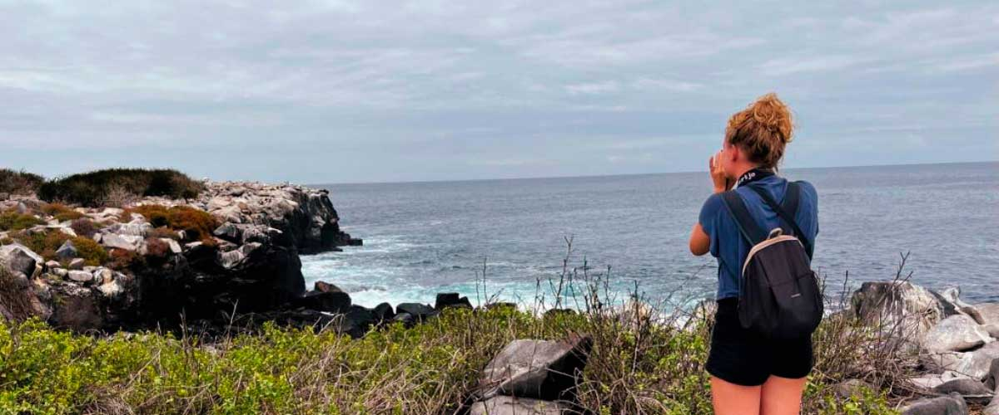

|  |  |
| --- | --- |
| **Weg:** | 1,7 km / 1,1 mi |
| **Niveau**: | 3 |
| **Aktivitäten:** | WANDERN |

PM: GARDNER BAY

Der Strand von Gardner ist zweifellos einer der schönsten und interessantesten Strände auf den Galapagosinseln. Sein feiner Korallensand und das türkisfarbene Wasser verleihen ihm ein vollkommen tropisches Aussehen, das im Kontrast zur Anwesenheit von Seelöwen steht, die sich am Strand sonnen. Sie haben die Möglichkeit, am Strand entlang zu spazieren und mehr über die Biologie der Seelöwen und anderer endemischer Arten zu erfahren, wie den Spottdrosseln von Española, den Meeresleguanen und den Galapagosfalken.

Schnorchelerlebnis: Es gibt mehrere großartige Schnorchelplätze in der Bucht von Gardner. Es ist ein fantastischer Ort, um mit Seelöwen, Riffhaien, Rochen und vielen Fischarten zu schwimmen, darunter Kaiserfische, Papageienfische, Demoisellen, Doktorfische und viele andere.

**Höhepunkte:** Korallensandstrand, Seelöwen, Galapagos-Falken, Española-Spottdrosseln, Darwinfinken, Meeresleguane.

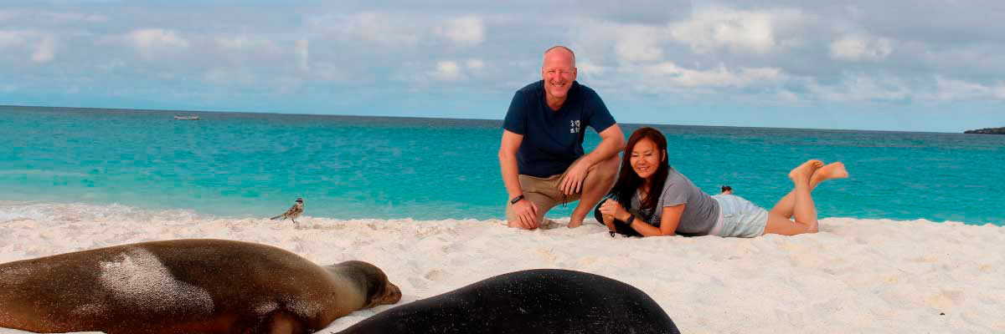

|  |  |
| --- | --- |
| **Mahlzeit**: | F/M/A |
| **Weg:** | 0,8 km / 0,5 mi |
| **Unterkunft**: | M/Y Bonita |
| **Niveau**: | 1 |
| **Aktivitäten:** | WANDERN,SCHNORCHELN,PADDELBOARD,KAJAK |

TAG 4

AM: INTERPRETATION CENTER / KICKER ROCK

An den Außenbezirken von Puerto Baquerizo gelegen, ist dieses Zentrum der Geschichte der menschlichen Präsenz auf den Galapagosinseln gewidmet. Von den Zeiten der frühen spanischen Entdecker bis zur Gegenwart, einschließlich prominenter Besucher wie Charles Darwin, wird diese ständige Ausstellung Sie durch die Gefahren und Kämpfe der ersten Siedler führen, die versuchten, in der harschen Umgebung der Galapagos zu überleben.

Schnorchelerlebnis: Abhängig von der Route ist Schnorcheln um Kicker Rock erlaubt. Ein sehr guter Ort, um Haie, Meeresschildkröten, Rochen und viele verschiedene Fischarten zu sehen. Es gibt eine große Vielfalt an Wirbellosen, die an den vertikalen Wänden wachsen.

Endemische Pflanzen, Ausstellung zur Menschheitsgeschichte

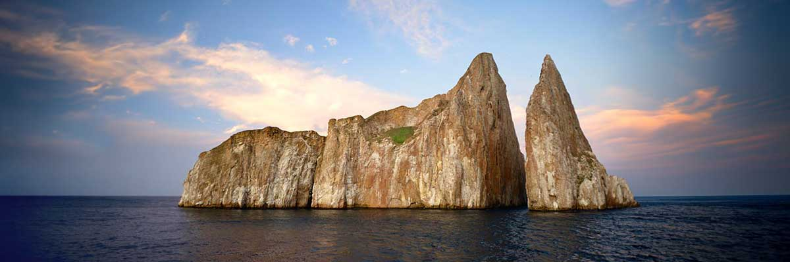

|  |  |
| --- | --- |
| **Weg:** | 0,2 km / 650 ft |
| **Niveau**: | 1 |
| **Aktivitäten:** | WANDERN |

PM: LOBOS ISLAND

Die Insel Lobos ist ein kleines Eiland, das von San Cristóbal durch einen schmalen Kanal getrennt ist und eine geschützte Bucht bildet, in der die Seelöwenjungen in Gezeitentümpeln spielen. Trotz ihrer geringen Größe ist die Insel überraschend reich an Wildtieren, insbesondere an “lobos marinos”, dem spanischen Namen für Seelöwen. Gruppen von Seelöwen werden Sie am Landeplatz willkommen heißen, aber während Sie ein paar Schritte ins Landesinnere gehen, werden männliche Fregattvögel mit aufgeblasenen roten Ballons auf den Büschen und Bäumen sitzen. Eine kleine Kolonie von Blaufußtölpeln, die oft direkt am Weg nisten, bietet Ihnen die Möglichkeit, ihren berühmten Balztanz zu beobachten.

Schnorchelerlebnis: Dies ist ein großartiger Ort zum Schnorcheln, da das Wasser normalerweise ruhig ist und die Seelöwen oft mit Tauchern spielen, um ihre Schwimmfähigkeiten zu zeigen. Meeresschildkröten und Rochen werden oft dabei beobachtet, wie sie sich in den sandigen Böden ausruhen.

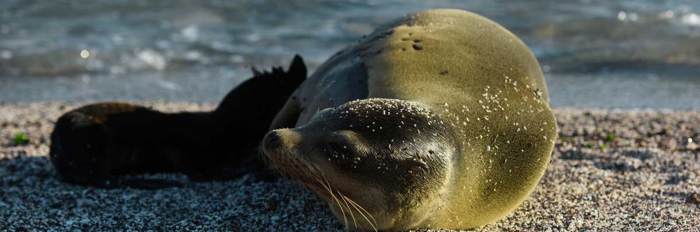

|  |  |
| --- | --- |
| **Mahlzeit**: | F/M/A |
| **Weg:** | 0,6 km / 0,4 mi |
| **Unterkunft**: | M/Y Bonita |
| **Niveau**: | 3 |
| **Aktivitäten:** | WANDERN |

TAG 5

AM: BACHAS BEACH

Bachas hat seinen Namen von den Überresten zweier großer Lastkähne (von den Einheimischen fälschlicherweise als „bachas“ ausgesprochen), die die Amerikaner während des Zweiten Weltkriegs zurückgelassen haben. Bei Ebbe kann man noch immer die im weißen Sand vergrabenen Eisenskelette der Lastkähne sehen. Von November bis Mai ist dieser Ort auch einer der wichtigsten Nistplätze für Meeresschildkröten auf den gesamten Galapagos-Inseln. Es gibt auch mehrere kleine Salzwasserlagunen, in denen wir oft Flamingos, Reiher und andere Wasservögel sehen.

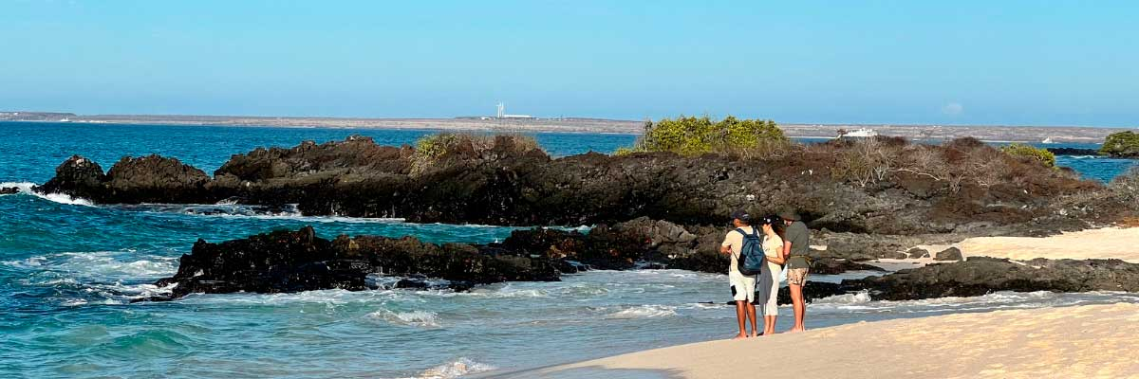

|  |  |
| --- | --- |
| **Weg:** | 1,6 km / 1 mi |
| **Niveau**: | 1 |
| **Aktivitäten:** | WANDERN |

PM: RÜCKKEHR ZUM FLUGHAFEN VON BALTRA

Nach Ihrem Besuch werden Sie zum Flughafen gebracht für Ihren Flug zurück zum Festland von Ecuador und somit wird Ihre unvergessliche Reise auf den Galápagos-Inseln abgeschlossen.



|  |  |
| --- | --- |
| **Mahlzeit**: | F/-/- |
| **Weg:** |  |
| **Unterkunft**: | M/Y Bonita |
| **Niveau**: | 1 |
| **Aktivitäten:** | - |

GLOSSAR

|  |  |  |
| --- | --- | --- |
| **Fütterung** | **Frühstück** | F |
| **Mittagessen** | M |
| **Abendessen** | A |
| **Schwierigkeitsgrad der Wanderung** | **Niveau 1** | Leicht |
| **Niveau 2** | Mittel |
| **Niveau 3** | Schwer |